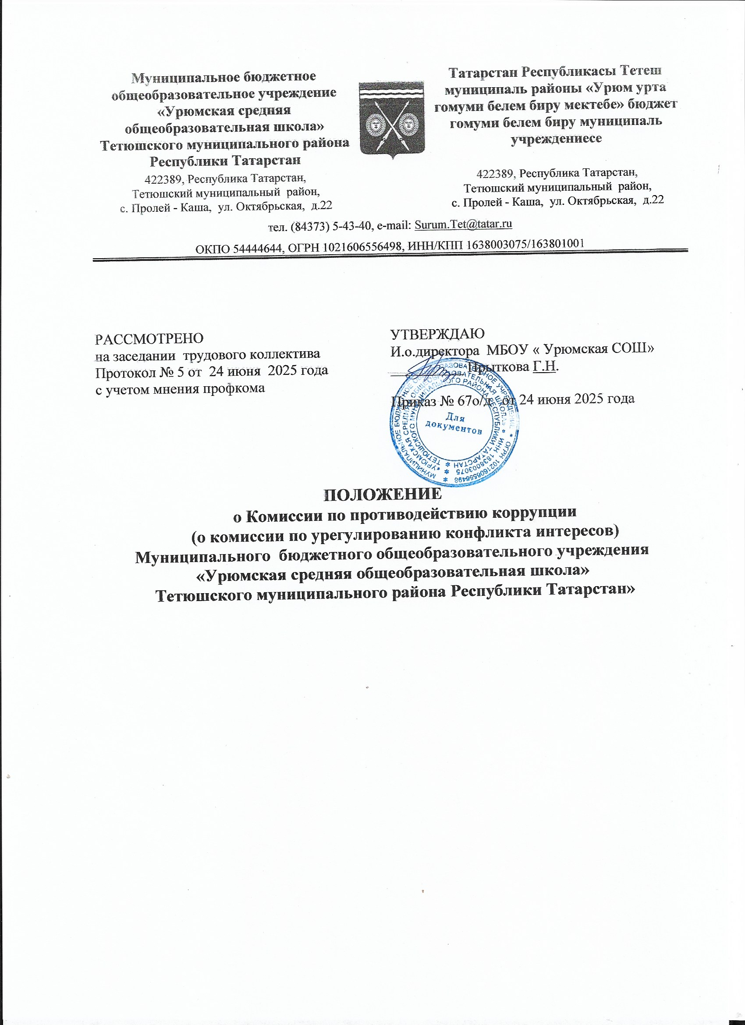

- Общие положения

1.1. Настоящее Положение о комиссии по противодействию коррупции муниципального общеобразовательного учреждения Муниципального бюджетного общеобразовательного учреждения «Кильдюшевская средняя общеобразовательная школа» Тетюшского муниципального района Республики Татарстан (МБОУ «Урюмская СОШ) (далее – Положение о комиссии) разработано в соответствии с положениями Конституции Российской Федерации, Закона о противодействии коррупции, иных нормативных правовых актов Российской Федерации.

1.2. Положение о комиссии определяет цели, порядок образования, работы и полномочия комиссии по противодействию коррупции.

1.3. Комиссия образовывается в целях:

– выявления причин и условий, способствующих возникновению и распространению коррупции;

– выработки и реализации системы мер, направленных на предупреждение и ликвидацию условий, порождающих, провоцирующих и поддерживающих коррупцию во всех ее проявлениях;

– недопущения в организации возникновения причин и условий, порождающих коррупцию;

– создания системы предупреждения коррупции в деятельности организации;

– повышения эффективности функционирования организации за счет снижения рисков проявления коррупции;

– предупреждения коррупционных правонарушений в организации;

– участия в пределах своих полномочий в реализации мероприятий по предупреждению коррупции в организации;

– подготовки предложений по совершенствованию правового регулирования вопросов противодействия коррупции.

1.4. Деятельность Комиссии осуществляется в соответствии с Конституцией Российской Федерации, международными договорами Российской Федерации, законодательством о противодействии коррупции и настоящим Положением о комиссии.

1.5. Участие в работе комиссии осуществляется на общественных началах

Задачи комиссии
2.1.Осуществление в школе мер по предупреждению коррупции.
2.2.Обеспечение согласованных действий административных работников школы при реализации мер по противодействию коррупции в школе.
2.3. Обеспечение соблюдения работниками школы требований о предотвращении или урегулирования конфликта интересов, возникающих в ходе выполнения ими трудовых обязанностей и способного привести к причинению вреда правам и законным интересам, имуществу и (или) деловой репутации школы.
2.4. Информирование общественности о проводимой работе по противодействию коррупции в школе.

III. Полномочия комиссии

Комиссия в целях выполнения возложенных на нее задач осуществляет следующие полномочия:
а) подготавливает предложения по совершенствованию локальных нормативных актов школы о противодействии коррупции;
б) разрабатывает меры по противодействию коррупции, а также по устранению причин и условий, порождающих коррупцию;
в) разрабатывает рекомендации по организации антикоррупционного просвещения участников образовательных отношений в целях формирования нетерпимого отношения к коррупции и антикоррупционных стандартов поведения;
г) организует:
- подготовку проектов локальных нормативных актов по вопросам противодействия коррупции;
- разработку антикоррупционной политики школы и разработку антикоррупционных программ (планов мероприятий по противодействию коррупции), а также контроль за их реализацией, в том числе путем мониторинга эффективности реализации мер по противодействию коррупции, предусмотренных этими программами;
д) рассматривает вопросы, касающиеся соблюдения работниками школы, запретов, ограничений и требований, установленных в целях противодействия коррупции;
е) принимает меры по выявлению (в том числе на основании обращений граждан, сведений, распространяемых средствами массовой информации, протестов, представлений, предписаний федеральных государственных органов) причин и условий, порождающих коррупцию;
ж) осуществляет подготовку ежегодного доклада о деятельности школы в области противодействия коррупции.

IV. Права комиссии

Для осуществления возложенных полномочий комиссия вправе:
4.1. Получать от работодателя информацию в пределах своей компетенции.
4.2. Заслушивать на своих заседаниях сообщения директора школы (его представителей), руководителей структурных подразделений и других работников школы по вопросам о проводимой работе по предупреждению коррупционных проявлений.
4.3. Рассматривать на своих заседаниях исполнение программных мероприятий по противодействию коррупции.
4.4. Участвовать в подготовке предложений к локальным нормативным актам школы по вопросам, находящимся в компетенции комиссии.
4.5. Вносить предложения директору по вопросам, находящимся в компетенции комиссии.
4.6. Осуществлять взаимодействие с правоохранительными органами в целях обмена информацией и проведения антикоррупционных мероприятий.

V. Организация и порядок работы комиссии

5.1. Комиссия образуется приказом директора школы.
Комиссия состоит из председателя комиссии и членов комиссии. Все члены комиссии при принятии решений обладают равными правами.
5.2. В состав комиссии входят:
- директор школы, который является председателем комиссии;
- должностное лицо, ответственное за работу по профилактике коррупционных и иных правонарушений в школе, являющееся секретарем комиссии;
- председатель профкома школы, член комиссии.
Директор школы может принять решение о включении в состав комиссии:
- представителя общественного совета, образованного при органе местного самоуправления, которому подведомственна школа (далее – орган местного самоуправления) (по согласованию);
- представителя общественной организации ветеранов, созданной в органе местного самоуправления или профсоюзной организации, действующей в установленном порядке в органе местного самоуправления (по согласованию);
- представителя совета родителей школы, не являющегося работником школы.
Общее количество членов комиссии – 5 человек.
5.2.2. При возникновении прямой или косвенной личной заинтересованности члена или председателя комиссии, которая может привести к конфликту интересов при рассмотрении вопроса, включенного в повестку дня заседании комиссии, он обязан до начала заседания заявить об этом, в таком случае соответствующий член комиссии не принимает участия в рассмотрении данного вопроса.
5.3. Состав комиссии формируется таким образом, чтобы исключить возможность возникновения конфликта интересов, который мог бы повлиять на принимаемые комиссией решения.
5.4. В заседаниях комиссии с правом совещательного голоса участвуют:
- непосредственный руководитель работника школы, в отношении которого комиссией рассматривается вопрос о соблюдении требований об урегулировании конфликта интересов;
- другие работники школы, специалисты, которые могут дать пояснения по вопросам, рассматриваемым комиссией, должностные лица органа местного самоуправления.
5.5. Председатель комиссии:
- осуществляет общее руководство деятельностью комиссии;
- утверждает план работы комиссии (ежегодный план);
- утверждает повестку дня очередного заседания комиссии, ведет заседание комиссии;
- дает поручения в рамках своих полномочий членам комиссии;
- представляет комиссию в отношениях с организациями и гражданами по вопросам, относящимся к компетенции комиссии;
- контролирует выполнение решений и информирует об этом членов комиссии.
В отсутствие председателя комиссии его обязанности по его поручению исполняет один из членов комиссии.
5.6. Секретарь комиссии:
- обеспечивает подготовку проекта плана работы комиссии (ежегодного плана) и представляет его на рассмотрение и принятие комиссии;
- обеспечивает организационно-техническое и документационное обеспечение деятельности комиссии;
- информирует членов комиссии о месте, времени проведения и повестке дня заседания комиссии, обеспечивает их необходимыми материалами;
- оформляет протоколы заседаний комиссии;
- организует выполнение поручений председателя комиссии, данных по результатам заседаний комиссии.
5.7. Работа комиссии осуществляется на плановой основе. План работы формируется на основании предложений, внесенных исходя из складывающейся ситуации и обстановки.
5.8. Заседания комиссии проводятся, как правило, один раз в квартал. В случае необходимости по инициативе председателя комиссии, а также члена комиссии (по согласованию с председателем комиссии или по представлению секретаря комиссии) могут проводиться внеочередные заседания комиссии.
5.9. Основанием для проведения заседания комиссии является:
а) представление директором школы материалов и (или) сведений, свидетельствующих о несоблюдении работником школы требований об урегулировании конфликта интересов;
б) поступившее в установленном порядке уведомление работника школы о возникновении личной заинтересованности при исполнении должностных обязанностей, которая приводит или может привести к конфликту интересов. В уведомлении работника указываются: фамилия, имя, отчество гражданина, дата его рождения, адрес места жительства и занимаемая им должность, описание обстоятельств, при которых личная заинтересованность (прямая или косвенная) работника влияет или может повлиять на ненадлежащее исполнение им должностных обязанностей и при которой возникает или может возникнуть противоречие между личной заинтересованностью работника, правами и законными интересами граждан, организации, общества или государства либо указываются обстоятельства, при которых личная заинтересованность работника влияет или может повлиять на надлежащее исполнение им должностных обязанностей, под которой понимается возможность получения работником при исполнении должностных обязанностей доходов в виде денег, ценностей, иного имущества или услуг имущественного характера, иных имущественных прав для себя или для третьих лиц;
в) представление директора школы или любого члена комиссии, касающееся обеспечения соблюдения работником школы требований об урегулировании конфликта интересов либо осуществления в школе мер по предупреждению коррупции.
5.10. Комиссия не рассматривает сообщения о преступлениях и административных правонарушениях, а также анонимные обращения, не проводит проверки по фактам нарушения служебной дисциплины.
5.11. По результатам рассмотрения уведомления, указанного в подпункте «б» пункта 5.8. настоящего Положения, осуществляется подготовка мотивированного заключения по результатам рассмотрения уведомления.
При подготовке мотивированного заключения комиссия имеет право проводить собеседование с работником, представившим уведомление, получать от него письменные пояснения, а директор школы может направлять в установленном порядке запросы в государственные органы, органы местного самоуправления и заинтересованные организации. Уведомление, а также заключение и другие материалы в течение 7 рабочих дней со дня поступления уведомления представляются председателю комиссии, в случае направления запросов - в течение 45 дней со дня поступления уведомления. Указанный срок может быть продлен, но не более чем на 30 дней.
Мотивированное заключение должно содержать:
- информацию, изложенную в уведомлении или в материалах, свидетельствующих о несоблюдении работником требований об урегулировании конфликта интересов;
- информацию, полученную от государственных органов, органов местного самоуправления и заинтересованных организаций на основании запросов;
- мотивированный вывод по результатам предварительного рассмотрения уведомления, а также рекомендации для принятия одного из решений в соответствии с пунктом 5.19. настоящего Положения или иного решения.
5.12. Председатель комиссии при поступлении к нему информации, содержащей основания для проведения заседания комиссии:
а) в 10-дневный срок назначает дату заседания комиссии. При этом дата заседания комиссии не может быть назначена позднее 20 дней со дня поступления указанной информации, за исключением случаев, предусмотренных пунктом 5.11. настоящего Положения;
б) организует ознакомление работника, в отношении которого комиссией рассматривается вопрос о соблюдении требований об урегулировании конфликта интересов, членов комиссии и других лиц, участвующих в заседании комиссии, с поступившей информацией и с результатами ее проверки;
в) решает вопросы о приглашении на заседание комиссии лиц, указанных в пункте 5.4. настоящего Положения, и необходимости рассмотрения в ходе заседания комиссии дополнительных материалов.
5.13. Заседание комиссии проводится в присутствии работника, в отношении которого рассматривается вопрос о соблюдении требований об урегулировании конфликта интересов. О намерении лично присутствовать на заседании комиссии работник указывает в уведомлении, представляемом в соответствии с подпунктом «б» пункта 5.9. настоящего Положения.
Заседания комиссии могут проводиться в отсутствие работника в случае, если:
а) в уведомлении, предусмотренном подпунктом «б» пункта 5.9. настоящего Положения, не содержится указания о намерении работника лично присутствовать на заседании комиссии;
б) работник, намеревающийся лично присутствовать на заседании комиссии и надлежащим образом извещенный о времени и месте его проведения, не явился на заседание комиссии.
5.14. Заседание комиссии считается правомочным, если на нем присутствует не менее половины от общего числа членов комиссии. Проведение заседаний с участием только членов комиссии – работников школы недопустимо. Передача полномочий члена комиссии другому лицу не допускается.
Решения комиссии принимаются простым большинством голосов от общего числа присутствующих на заседании членов комиссии. При равенстве голосов голос председательствующего на заседании комиссии является решающим.
5.15. При возникновении прямой или косвенной личной заинтересованности члена комиссии, которая может привести к конфликту интересов при рассмотрении вопроса, включенного в повестку дня заседания комиссии, он обязан до начала заседания заявить об этом. В таком случае соответствующий член комиссии не принимает участия в рассмотрении указанного вопроса.
5.16. На заседании комиссии заслушиваются пояснения работника (с его согласия), рассматриваются материалы, относящиеся к вопросам, включенным в повестку дня заседания. Комиссия вправе пригласить на свое заседание иных лиц и заслушать их устные или рассмотреть письменные пояснения.
5.17. Члены комиссии и лица, участвовавшие в ее заседании, не вправе разглашать сведения, ставшие им известными в ходе работы комиссии.
5.18. По итогам рассмотрения вопроса, указанного в подпункте «а» пункта 5.9. настоящего Положения, комиссия принимает одно из следующих решений:
а) установить, что работник школы соблюдал требования об урегулировании конфликта интересов;
б) установить, что работник школы не соблюдал требования об урегулировании конфликта интересов. В этом случае комиссия рекомендует директору школы указать работнику на недопустимость нарушения требований об урегулировании конфликта интересов либо применить конкретную меру ответственности.
5.19. По итогам рассмотрения вопроса, указанного в подпункте «б» пункта 5.9. настоящего Положения, комиссия принимает одно из следующих решений:
а) признать, что при исполнении работником школы должностных обязанностей конфликт интересов отсутствует;
б) признать, что при исполнении работником школы должностных обязанностей личная заинтересованность приводит или может привести к конфликту интересов. В этом случае комиссия рекомендует работнику и (или) директору школы принять меры по урегулированию конфликта интересов или по недопущению его возникновения;
в) признать, что работник школы не соблюдал требования об урегулировании конфликта интересов. В этом случае комиссия рекомендует директору школы применить к работнику конкретную меру ответственности.
5.20. По итогам рассмотрения вопросов, указанных в подпунктах «а», «б» пункта 5.9. настоящего Положения, при наличии к тому оснований комиссия может принять иное решение, чем это предусмотрено пунктами 3.8-3.9 настоящего Положения. Основания и мотивы принятия такого решения отражаются в протоколе заседания комиссии.
5.21. По итогам рассмотрения вопроса, предусмотренного подпунктом «в» пункта 5.9. настоящего Положения, комиссия принимает соответствующее решение.
5.22. Для исполнения решений комиссии могут быть подготовлены проекты правовых актов школы, решений или поручений директора школы, которые в установленном порядке представляются на рассмотрение директору школы.
5.23. Решения комиссии оформляются протоколами, которые подписывают члены комиссии, принимавшие участие в ее заседании. Решения комиссии носят рекомендательный характер.
5.24. Член комиссии, не согласный с решением комиссии, вправе в письменном виде изложить свое мнение по рассматриваемому вопросу, которое подлежит обязательному приобщению к протоколу заседания комиссии и с которым должен быть ознакомлен работник.
5.25. Копии протокола заседания комиссии в семидневный срок со дня заседания, исчисляемый в рабочих днях, направляются директору школы, полностью или в виде выписок из него - работнику школы, а также по решению комиссии - иным заинтересованным лицам.
5.26. Директор школы обязан рассмотреть протокол заседания комиссии и вправе учесть в пределах своей компетенции содержащиеся в нем рекомендации при принятии решения о применении к работнику школы мер ответственности, предусмотренных нормативными правовыми актами Российской Федерации, а также по иным вопросам организации противодействия коррупции. О рассмотрении рекомендаций комиссии и принятом решении директор школы в письменной форме уведомляет комиссию в месячный срок со дня поступления к нему протокола заседания комиссии. Решение директора школы оглашается на ближайшем заседании комиссии и принимается к сведению без обсуждения.
5.27. В случае установления комиссией признаков дисциплинарного проступка в действиях (бездействии) работника школы информация об этом представляется директору школы для решения вопроса о применении к работнику мер ответственности, предусмотренных нормативными правовыми актами Российской Федерации.
5.28. В случае установления комиссией факта совершения работником действия (факта бездействия), содержащего признаки административного правонарушения или состава преступления, председатель комиссии обязан передать информацию о совершении указанного действия (бездействии) и подтверждающие такой факт документы в правоохранительные органы в 3-дневный срок, а при необходимости - немедленно.
5.29. Копия протокола заседания комиссии или выписка из него приобщается к личному делу работника, в отношении которого рассмотрен вопрос о соблюдении требований об урегулировании конфликта интересов.

VI. Делопроизводство

6.1. Заседания комиссии оформляются протоколом в соответствии с Инструкцией по делопроизводству в школе. В протоколе указываются:
а) дата заседания, фамилии, инициалы присутствующих на нем членов комиссии и других лиц, присутствующих на заседании;
б) формулировка каждого из рассматриваемых на заседании комиссии вопросов с указанием фамилии, имени, отчества (при наличии), должности работника, в отношении которого рассматривается вопрос о соблюдении требований об урегулировании конфликта интересов;
в) предъявляемые к работнику школы претензии, материалы, на которых они основываются;
г) содержание пояснений работника школы и других лиц по существу предъявляемых претензий;
д) фамилии, имена, отчества (при наличии) выступивших на заседании лиц и краткое изложение их выступлений;
е) источник информации, содержащей основания для проведения заседания комиссии, дата поступления информации;
ж) другие сведения, имеющие отношение к рассматриваемому вопросу;
з) результаты голосования;
и) решение и обоснование его принятия.
6.2. План работы, протоколы заседаний комиссии хранятся у председателя (в течение 3-х лет).
6.3. Ответственность за делопроизводство возлагается на председателя комиссии.

VII. Заключительные положения

7.1. Положение принимается общим собранием работников школы, согласовывается с профкомом школы, утверждается и вводится в действие приказом директора школы.
7.2. Изменения и дополнения в настоящее Положение вносятся в случае необходимости общим собранием работников школы с согласия профкома школы, вводятся в действие приказом директора школы и регистрируются в установленном порядке.
7.3. Положение действуют бессрочно, до принятия Положения в новой редакции.

Форма уведомления
о возникновении личной заинтересованности при исполнении
должностных (трудовых) обязанностей, которая приводит или может
привести к конфликту интересов

________________________________
(отметка об ознакомлении)
Руководителю Организации
от ________________________________
__________________________________
(Ф.И.О., замещаемая должность)

УВЕДОМЛЕНИЕ
о возникновении личной заинтересованности при исполнении
должностных (трудовых) обязанностей, которая приводит или может
привести к конфликту интересов

Сообщаю о возникновении у меня личной заинтересованности при исполнении должностных (трудовых) обязанностей, которая приводит / может привести (нужное подчеркнуть) к конфликту интересов.
Обстоятельства, являющиеся основанием возникновения личной заинтересованности: __________________________________________________________________
__________________________________________________________________
__________________________________________________________________
Должностные (трудовые) обязанности, на исполнение которых влияет или может повлиять личная заинтересованность: __________________________________________________________________
__________________________________________________________________
__________________________________________________________________
Предлагаемые меры по предотвращению или урегулированию конфликта интересов:
__________________________________________________________________
__________________________________________________________________
__________________________________________________________________

«___» __________ 20__ г. ____________________ _______________________
(подпись лица, (расшифровка подписи)
направляющего уведомление)

